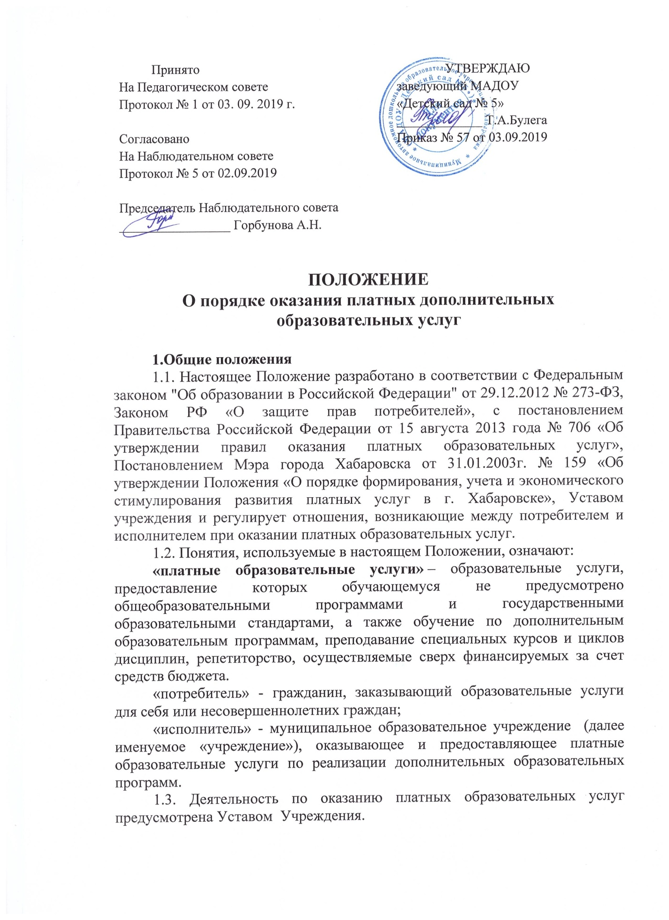
1.4. Учреждение предоставляет платные образовательные услуги в целях наиболее полного удовлетворения образовательных потребностей граждан.
1.5. Платные образовательные услуги не могут быть оказаны вместо образовательной деятельности, финансовое обеспечение которой осуществляется за счет бюджетных ассигнований федерального бюджета, бюджетов субъектов Российской Федерации, местных бюджетов. Средства, полученные исполнителями при оказании таких платных образовательных услуг, возвращаются лицам, оплатившим эти услуги.
1.6 Организации, осуществляющие образовательную деятельность за счет бюджетных ассигнований федерального бюджета, бюджетов субъектов Российской Федерации, местных бюджетов, вправе осуществлять за счет средств физических и (или) юридических лиц платные дополнительные образовательные услуги, не предусмотренные установленным
государственным или муниципальным заданием либо соглашением о предоставлении субсидии на возмещение затрат, на одинаковых при оказании одних и тех же услуг условиях.
1.7 Отказ потребителя от предлагаемых ему платных образовательных услуг не может быть причиной изменения объема и условий уже предоставляемых ему исполнителем образовательных услуг.
1.8 Дополнительные образовательные или иные услуги в соответствии со ст. 16 Закона РФ «О защите прав потребителя» могут оказываться только с согласия их получателя. Отказ получателя от предоставления дополнительных услуг не может быть причиной уменьшения объема предоставленных ему основных услуг.
1.9 Оказание платных образовательных услуг не может наносить ущерб или ухудшить качество предоставления основных образовательных услуг, которые Учреждение оказывает бесплатно.
1.10 Требования к оказанию платных образовательных услуг, в том числе содержанию образовательных программ, специальных курсов, определяются по соглашению сторон и могут быть выше, чем это предусмотрено государственными образовательными стандартами.
1.11 Учреждение имеет право предоставить сторонним организациям или физическим лицам возможность оказания образовательных услуг. Для этого с ними заключается договор о сотрудничестве, договор возмездного оказания услуг.
1.12 Увеличение стоимости платных образовательных услуг после заключения договора не допускается.
1.13. Настоящее Положение определяет порядок и условия оказания платных образовательных услуг с использованием муниципального имущества, переданного в оперативное управление Учреждению.

2. Перечень платных дополнительных образовательных услуг

2.1 Учреждение вправе оказывать населению, учащимся следующие платные образовательные услуги:
- Образовательные и развивающие услуги:
- Различные кружки;
- - по подготовке к поступлению в школу;
- по изучению иностранных языков:
- по обучению компьютерной грамотности, игре на музыкальных инструментах
б) Создание различных студий;
- по обучению и приобщению детей к знанию музыки, живописи, народных промыслов и т.д., то есть всему тому, что направленно на всестороннее развитие гармоничной личности
в) Оздоровительные мероприятия: создание различных секций, групп по укреплению здоровья (гимнастика, акробатика, ритмика, аэробика, йога, различные игры, общефизическая подготовка и т.д.)
Образовательное учреждение вправе оказывать и другие дополнительные услуги, если они не ущемляют основной учебный процесс и не входят в образовательную деятельность, финансируемую из средств бюджета.

3. Порядок оказания платных дополнительных образовательных услуг

3.1. Для оказания платных дополнительных образовательных услуг Учреждение:
3.1.1. Изучает спрос на платные образовательные услуги и определяет предполагаемый контингент обучающихся. Указывает в уставе перечень планируемых платных услуг.
3.1.2Создает необходимые условия для проведения платных дополнительных образовательных услуг в соответствии с действующими санитарными правилами и нормами.
Размещает информацию о предоставлении платных дополнительных образовательных услуг на информационном стенде в удобном для обозрения месте и на сайте Учреждения в сети Интернет.
3.1.3. Обеспечивает кадровый состав и оформляет трудовые договоры и договоры возмездного оказания платных дополнительных образовательных услуг.
3.1.4. Утверждает тарифы на платные дополнительные образовательные услуги по согласованию с Учредителем.
3.1.5. Руководитель образовательного учреждения издает приказы об организации платных образовательных услуг в учреждении, в которых определяются:
- Ответственность лиц, состав участников, организация работы по предоставлению дополнительных услуг (расписание занятий, график работы), привлекаемый преподавательский состав.
Утверждает:
- Учебный план, учебную программу;
- Смету расходов.
3.1.6. Оформляет договор с потребителем на оказание платных дополнительных образовательных услуг.
Договор заключается в письменной форме. Заключение договора на оказание платных дополнительных образовательных услуг в письменной форме обусловлено требованиями гражданского законодательства (ст. 161, ст.434, п.1, ст.779-783 ГК РФ), Закона РФ «О защите прав потребителя» (ст.14, п.6).
Договор должен содержать следующие сведения:
- Наименование муниципального образовательного учреждения – исполнителя и место его нахождения (юридический адрес);
- Фамилия, имя, отчество, телефон и адрес потребителя;
- Сроки оказания платных образовательных услуг;
- Направленность дополнительных образовательных программ, виды образовательных услуг, их стоимость и порядок оплаты;
- При необходимости другие сведения, связанные со спецификой оказываемых платных дополнительных образовательных услуг;
- права, обязанности и ответственность исполнителя, получателя
- полная стоимость образовательных услуг, порядок их оплаты
- порядок изменения и расторжения договора
- Должность, фамилия, имя, отчество лица, подписывающего договор от имени исполнителя, его подпись, а также подпись потребителя.
3.1.7. Договор составляется в двух экземплярах, один из которых находится у исполнителя, другой – у потребителя.
3.1.8. Потребитель обязан оплатить оказываемые образовательные услуги, в порядке и в сроки, указанные в договоре.
3.1.9. Платные услуги оказываются потребителем в свободное от образовательного процесса время.
3.1.10. Место оказания платных услуг определяется в соответствии с расписанием организации образовательного процесса.
3.1.11. Наполняемость групп для занятий определяется в соответствии с потребностью потребителей.
3.1.12. Продолжительность занятий устанавливается от 15 до 45 минут в зависимости от возраста обучающихся и оказываемых услуг в соответствии с расписанием занятий по оказанию платных услуг.

4. Порядок получения и расходования средств

4.1. Платные дополнительные образовательные услуги осуществляются за счет внебюджетных средств:
- средства родителей (законных представителей);
4.2 Потребитель обязан оплатить оказанные платные услуги в порядке и в сроки, указанные в договоре, исходя из расчета фактически оказанной услуги, соразмерно количеству часов, в течение которых оказывалась услуга.
Оплата производится по безналичному расчету.
Средства, полученные от оказания платных дополнительных образовательных услуг, аккумулируются на расчетном счете Учреждения.
4.3. При планировании объемов платных услуг на очередной год, составляется смета доходов и расходов в разрезе кодов экономической классификации (план финансово-хозяйственной деятельности).
4.4. Средства, полученные от оказания платных дополнительных образовательных услуг направляются на покрытие фактической себестоимости услуг, в том числе на оплату труда работников, непосредственно занятых оказанием платных услуг, и работников, способствующих организации, реализации и расширению платных услуг в размере планового процента фонда оплаты труда и инвестируются на непосредственные нужды обеспечения и развития учреждения, командировочные расходы, а также погашения штрафов, недостачи, просрочек, налогов и т.д. Плановый процент отчислений в фонд оплаты труда (с учетом начислений на заработную плату) устанавливается управлением образования.
Стимулирующие выплаты директору за выполнение плана поступлений от оказания платных дополнительных услуг выплачиваются на основании приказа управления образования.

5. Кадровое обеспечение оказания платных услуг

5.1. Для выполнения работ по оказанию платных услуг привлекаются:
- основные работники учреждения;
- сторонние специалисты.
5.2. Отношения учреждения и специалистов, привлекающихся к оказанию платных услуг, строятся в соответствии с договором подряда или договором на оказание услуг.

6. Ответственность исполнителя и потребителя

6.1. Исполнитель оказывает образовательные услуги в порядке и в сроки, определенные договором и Уставом школы.
6.2. За неисполнение или ненадлежащее исполнение обязательств по договору исполнитель и потребитель несут ответственность, предусмотренную договором и законодательством РФ.
6.3. При обнаружении недостатков оказанных образовательных услуг, в том числе оказания их не в полном объеме, потребитель вправе по своему выбору потребовать возмещения понесенных им расходов по устранению недостатков оказанных образовательных услуг своими силами или третьими лицами.
6.4. Потребитель вправе отказаться от исполнения договора и потребовать полного возмещения убытков, если в установленный договором срок недостатки платных образовательных услуг не устранены исполнителем. Заказчик также вправе отказаться от исполнения договора, если им обнаружен существенный недостаток оказанных платных образовательных услуг или иные существенные отступления от условий договора.
6.5. Контроль за соблюдением действующего законодательства в части оказания платных услуг осуществляет Управление образования города Хабаровска и другие органы и организации, на которые в соответствии с законами и иными нормативными правовыми актами РФ возложены контрольные функции.
6.6. Управление образования вправе приостановить деятельность учреждения по оказанию платных услуг, если эта деятельность осуществляется в ущерб основной деятельности.
6.7. Заведующий учреждения несет персональную ответственность за деятельность по осуществлению платных образовательных услуг.

